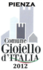

Patrimonio Mondiale U.N.E.S.CO.
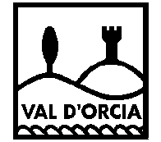
Parco Artistico,Naturale
e Culturale della Val d’Orcia
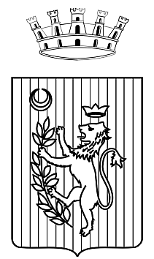

Città di Pienza
Provincia di Siena

Pienza sabato 22 novembre 2014
Sala Consiliare

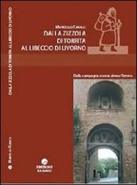

Ore 16.00 Presentazione del libro di memorie “Dalla zizzola di Torrita al libeccio di Livorno” attraverso la VAL D’ORCIA
Saluto dell’assessore alla cultura Giampietro Colombini
Saluto dell’Arcioscuro Fabrizio Betti dell’Accademia degli Oscuri
Interviene il prof. Fabio Pellegrini
Conclusioni dell’autore Marcello Faralli

